Výročná správa neziskovej organizácie za rok 2018
VITALITA – centrum myoskeletálnej medicíny, n.o.

Obsah:

- Príhovor riaditeľa neziskovej organizácie.......................1
- Nezisková organizácia v skratke.....................................2
- Štruktúra – zloženie orgánov n.o. ..................................2
- Správa o činnosti za rok 2018.........................................3
- Zámery pre rok 2019.......................................................3

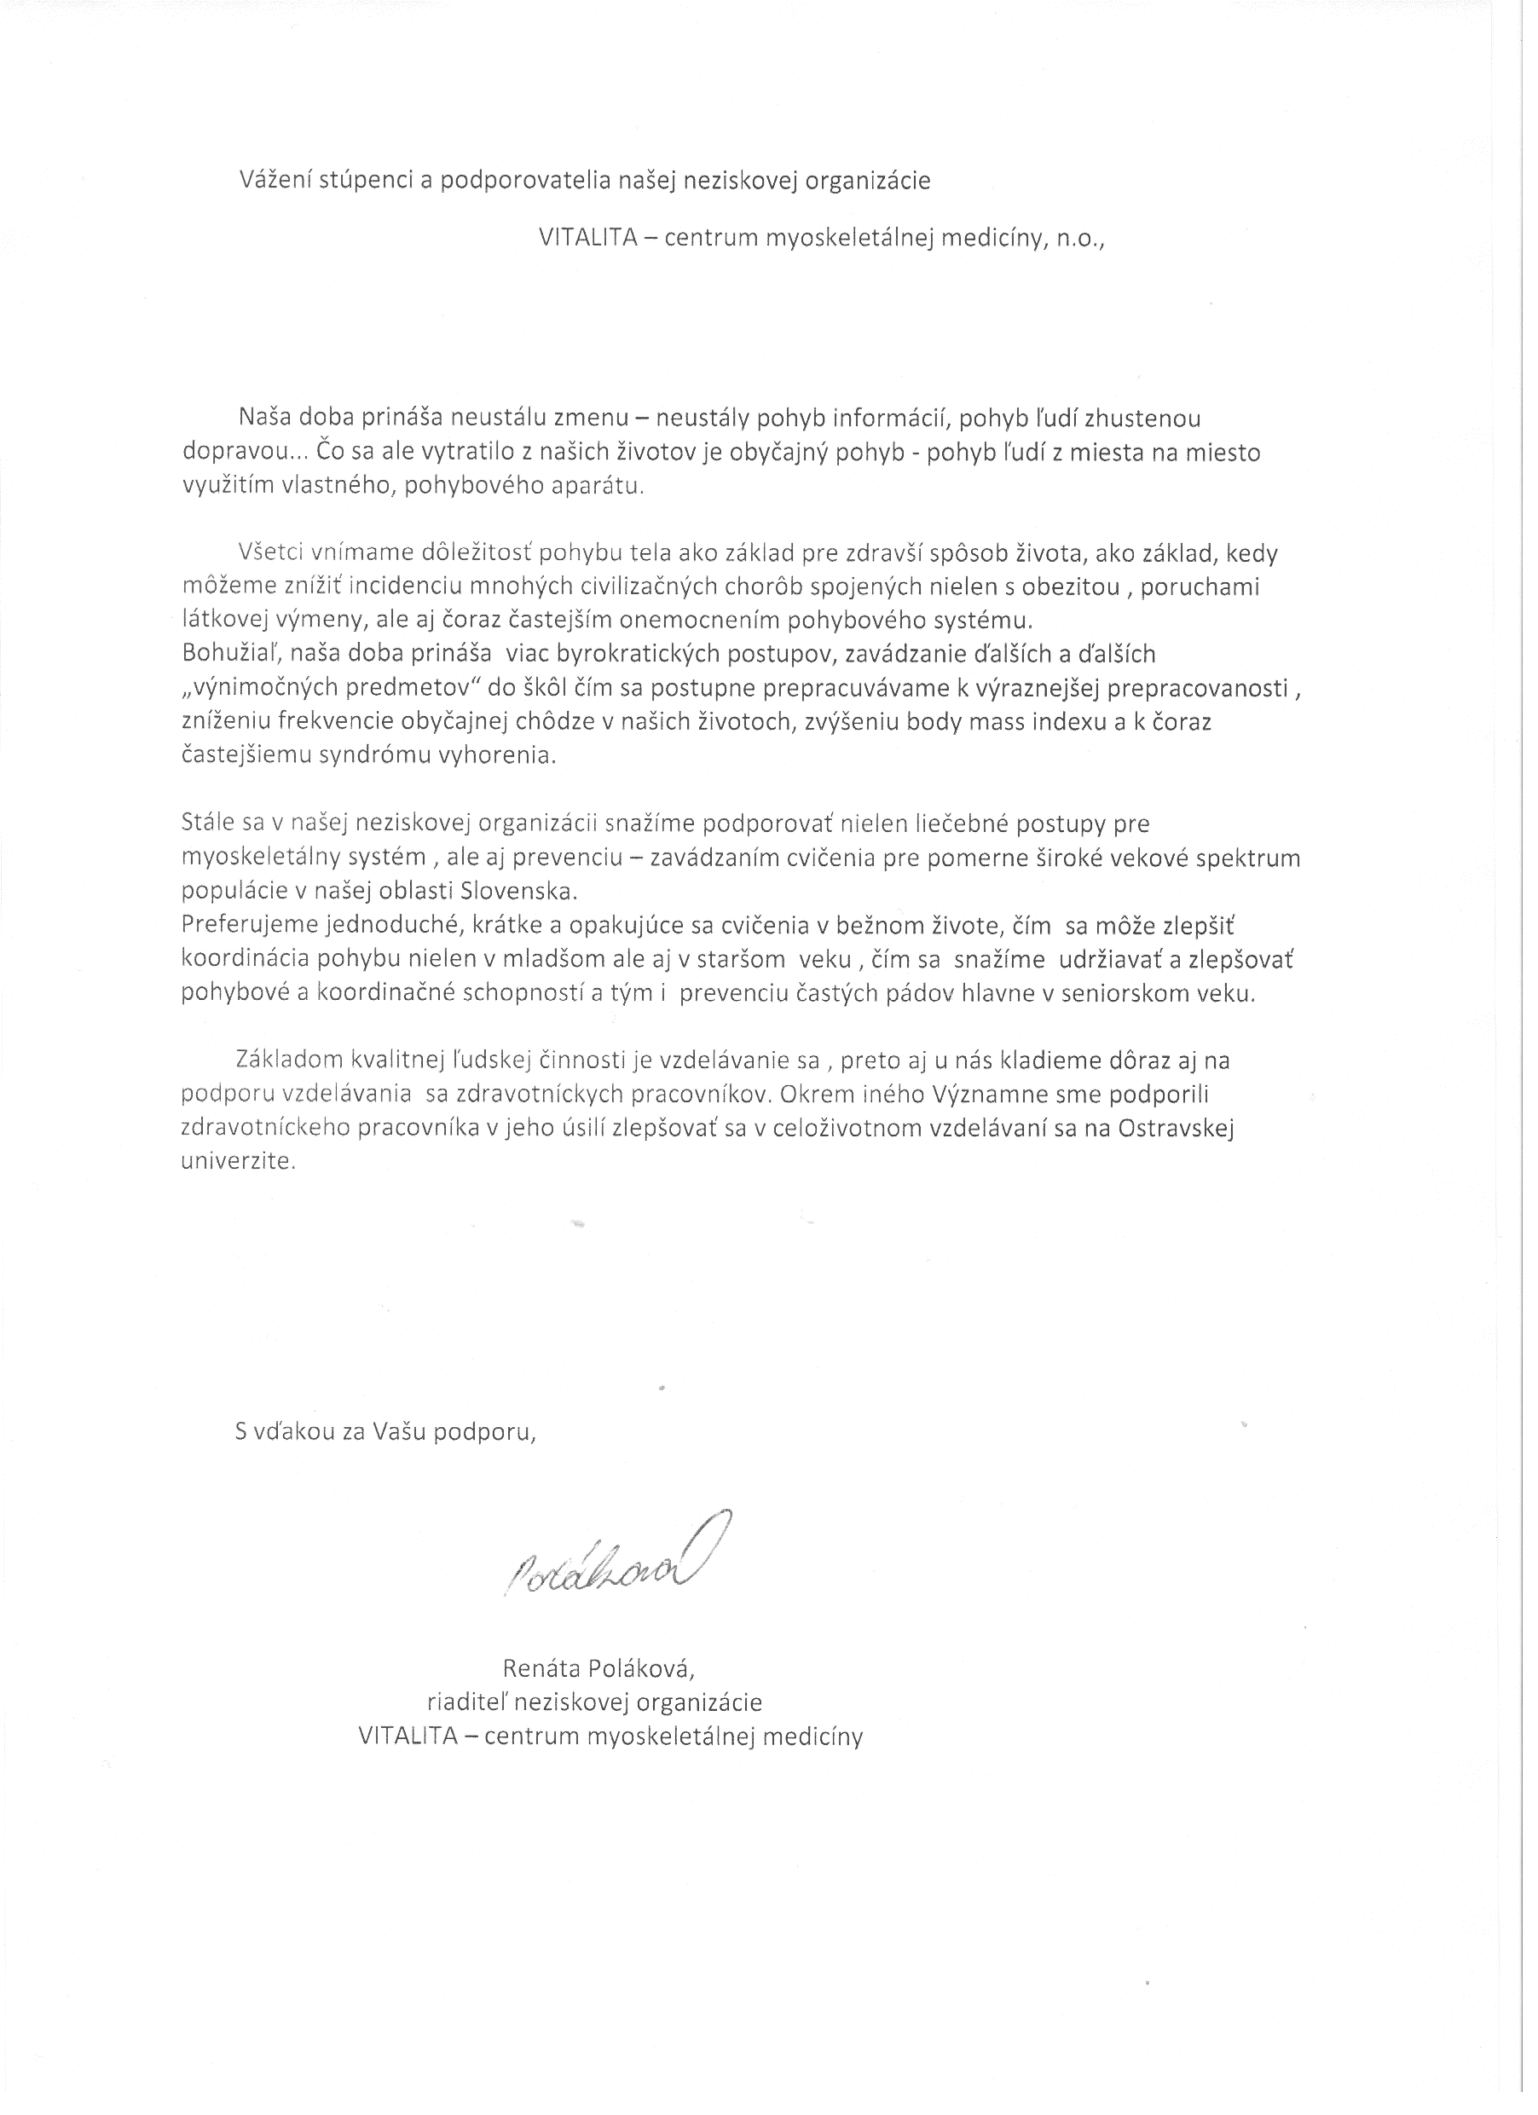
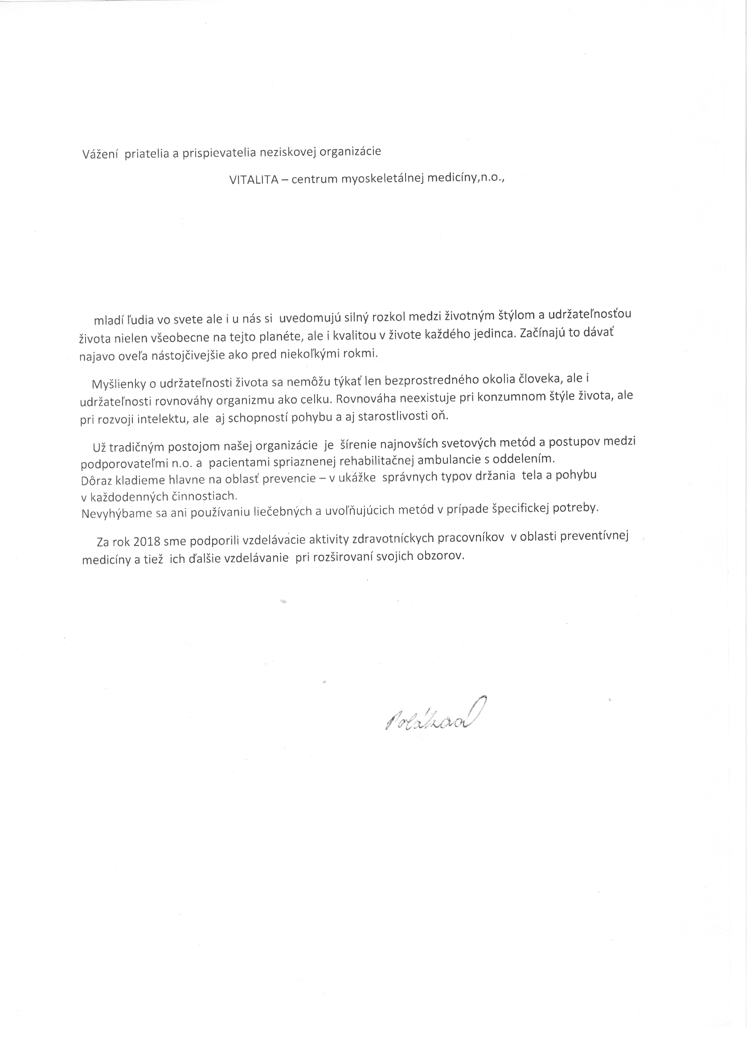

Nezisková organizácia v skratke:

Názov: VITALITA – centrum myoskeletálnej medicíny, n.o.

Sídlo: Juraja Slottu 21, 010 01 Žilina

Zakladatelia : MUDr. Renáta Poláková, narodená 1967, bytom Žilina
MUDr. Pavol Polák, narodený r. 1964, bytom Žilina
Štatút neziskovej organizácie bol zapísaný do registra Obvodného úradu Žilina pod č. OVVS/NO – 1211, bol registrovaný ako súčasť rozhodnutia č. 2011 / 09080 -02/ 3FR dňa 27.10. 2011

Druh všeobecne prospešných služieb:

- Poradenstvo a výuka v oblasti myoskeletálnej medicíny
- Starostlivosť o telo
- Podpora ďalšieho vzdelávania zdravotníckych pracovníkov

Štruktúra – zloženie orgánov neziskovej organizácie :

Správna rada:
- MUDr. Pavol Polák, Žilina
- Ing. Štefan Cingel, Žilina
- MUDr. Marián Polák, Žilina

Revízor:
- Renáta Cingelová, Žilina

Riaditeľ:
- MUDr. Renáta Poláková, Žilina

Správa o činnosti za rok 2018

Klasikou našej neziskovej organizácie je už ako tradične poradenstvo a výuka v oblasti dysbalancie a porúch funkcie , alebo štruktúry v oblasti myoskeletálneho systému pre našich klientov.
Staráme sa o tieto základné funkcie už vypracovanými a osvedčenými metódami, ktoré umožňujú svalovú relaxáciu a tým odstránenie i možných nežiadúcich bolestí.
Na podporu udržania efektu terapie sa osvedčilo vyvažovanie skrátených a oslabených svalových skupín sústavou špeciálnych cvičení, ktoré stále ponúkame našim klientom. Všetky cviky sú dobre aplikovateľné v praxi, špeciálne vyberané pre každého klienta .
Cviky sa osvedčujú aj v seniorskom veku na udržiavanie koordinácie držania tela ako prevencia častejších pádov.

Pomoc pri ďalšom vzdelávaní zdravotníckych pracovníkov je ďalším dôležitým bodom v premyslenej a stálej činnosti našej neziskovej organizácie.
Podarilo sa nám zabezpečiť vzdelávanie lekára rehabilitačnej ambulancie v oblasti tak dôležitej ako je preventívna medicína v seniorskom veku.
Naša organizácia podporila mladého zdravotníckeho pracovníka v celoživotnom vzdelávaní na Ostravskej univerzite, kde i s našim pričinením dosiahol vynikajúce výsledky, ktoré isto uplatní v ďalšom profesionálnom živote.

Zámery pre rok 2019

Vlastné zámery na nastávajúci rok 2018 sa ani nebudú výraznejšie meniť – ostáva pomoc pri osvete o dôležitosti správneho cvičenia, čím sa môžeme priblížiť k vyváženosti svalových skupín - ako prevencie čoraz častejšieho onemocnenia svalového aparátu.
Pri poruchách svalov a kĺbov opäť ponúkame útechu v podobe relaxačných metód a navodenie svalovej harmónie .
Nesmieme zabúdať ani na možné rozširovanie prístrojového vybavenia , ale i na dôležitú podporu vzdelávania v radoch zdravotníckych pracovníkov.

